VALORIZAÇÃO DO CURRÍCULO DOS RECEPCIONISTAS DE MEIOS DE HOSPEDAGEM EM BOMBINHAS-SC

Alessandro dos Santos Correa;João Henrique Mantoani Geremias ; Flávia Walter;

RESUMO

A qualificação profissional na área do turismo pode gerar dúvidas aos acadêmicos em relação a necessidade de especializar-se. Este projeto teve como objetivo verificar se o conhecimento de idiomas e a qualificação profissional interferem na admissão de funcionários no setor de recepção em meios de hospedagem de Bombinhas-SC e se estes oferecem capacitação a seus funcionários. Entregamos questionários para recepcionistas de alguns meios de hospedagem deste município. Os resultados obtidos concluem que o conhecimento de idiomas e a qualificação podem sim ser um diferencial já que os meios de hospedagem, isoladamente, não dão conta de capacitar seus funcionários.

Palavras-chave: Especialização. Capacitação. Idiomas.

INTRODUÇÃO

A qualificação profissional é algo primordial na maioria das áreas profissionais. Contudo, desde o início do ensino superior de turismo no Brasil, no ano de 1970, existe uma certa dúvida relacionada a necessidade da qualificação nesta área. Para CONCEIÇÃO et. al. (2016) “neste primeiro momento, tais cursos não eram tão valorizados uma vez que a maioria dos empresários do setor acreditava que a formação no ensino superior e a execução da profissão na prática eram aspectos opostos”. Neste sentido, ainda existe uma dúvida na valorização deste tipo de qualificação, já que as funções exercidas dentro de um hotel podem ser exercidas também por profissões que não possuem esse tipo de qualificação.
Acredita-se que na área do turismo algo muito valorizado é o nível de conhecimento de idiomas devido ao contato direto com pessoas de outras nacionalidades. Hoje em dia, o conhecimento do inglês se tornou algo básico, devido ao idioma ter se tornado uma maneira universal de comunicação. Na concepção de LUZ (2002):
A tendência mundial, hoje, é reconhecer o idioma inglês como universal. Em muitas situações que envolvem a indústria hoteleira do Brasil, o idioma inglês, como instrumento de comunicação, torna fundamental seu aprendizado, contribuindo assim para o entendimento das diferenças culturais existentes entre funcionários e clientes da hotelaria nacional.

É certo pensar que o mercado pode ser desenvolvido a partir da capacitação de seus funcionários e que estas capacitações podem ser aplicadas através de cursos, oficinas ou outras maneiras escolhidas pelas empresas ou meios de hospedagem. SENA (2008) define que “capacitar é tornar habilitado para o desempenho de uma função, é qualificar a pessoa para determinado trabalho”. Portanto, capacitar jamais pode ser visto uma recompensa a qualquer funcionário, mas sim um compromisso de qualquer empresa. No entanto, as empresas não dão e nunca darão conta desta função isoladamente e por isso a criação de cursos de capacitação dentro dos espaços escolares faz-se necessário.
Dessa forma, destaca-se que, além de desenvolver o mercado, “a importância da capacitação profissional para a vida das pessoas, encontra-se na possibilidade de acesso as oportunidades de trabalho, que por sua vez, têm suas características modificadas a cada dia [...]” (SENA, 2008).
Contudo, “é possível perceber que, nos processos seletivos, grande parte das empresas hoteleiras busca preencherem suas vagas solicitando dos candidatos apenas as habilidades técnicas”. (CONCEIÇÃO et. al. 2016). Infelizmente, constata-se uma grande relevância para a experiência e um certo “descaso” para a capacitação, comprovando a pouca valorização de uma qualificação.
A partir de tais observações, criou-se uma problemática de pesquisa: Será que a qualificação profissional não faz diferença num currículo para o meio de hospedagem?
Com o intuito de responder tal questionamento, o projeto teve a intenção de verificar a relevância do conhecimento de idiomas e da especialização na área do turismo assim como conhecer como é promovida a capacitação dos funcionários de meios de hospedagem.

PROCEDIMENTOS METODOLÓGICOS

Tratou-se de uma pesquisa quantitativa, pois utilizamos um questionário fechado para responder um questionamento, ou seja, o nosso problema de pesquisa. A quantificação, nesse caso, deu-se tanto na forma de coleta dos dados via questionário quanto na análise dos resultados e sua apresentação posterior. Foram entrevistados treze recepcionistas de meios de hospedagem, incluindo hotéis e pousadas, dos bairros Bombas e Bombinhas, durante o mês de julho de 2017.
RESULTADOS E DISCUSSÃO

Gráfico 1 – Qualificação de profissionais na recepção
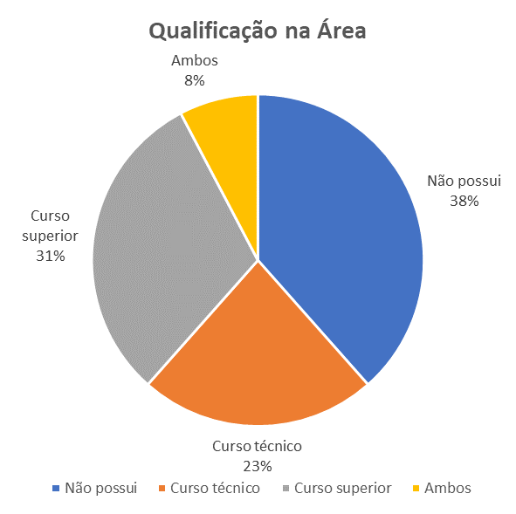

Gráfico 2 – Conhecimento de língua estrangeira de profissionais da recepção
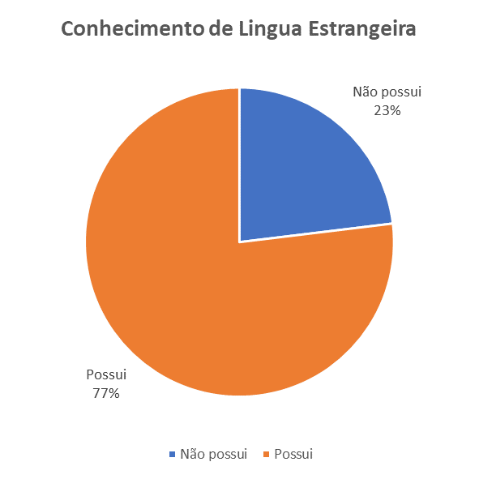

Gráfico 3 – Meios de hospedagem que oferecem meios de capacitação
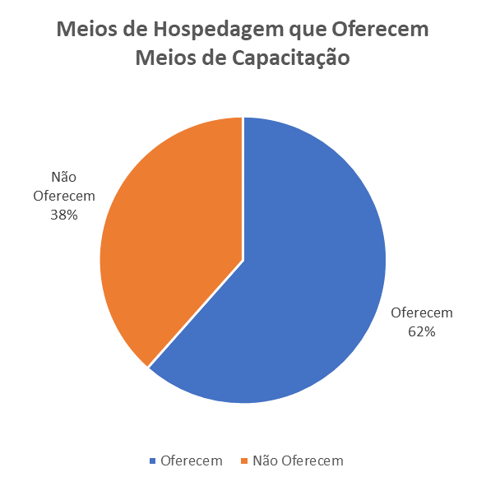

Gráfico 4 – Motivos de Ingresso na área da hotelaria
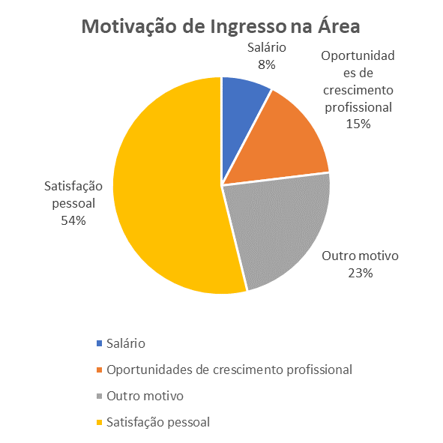

Os resultados obtidos sobre a qualificação na área de turismo, estabelecendo 62% dos entrevistados com alguma qualificação na área e 38% sem nenhuma (Gráfico 1), conseguem concluir que os cursos técnicos e superiores são de grande peso em um currículo, porém ainda mostram que a profissão também pode ser exercida sem nenhuma formação específica, ou seja, alguns dos entrevistados ainda citam que a melhor maneira de se aprender e aprimorar a profissão é o convívio e a comunicação com o hóspede.
Em relação ao conhecimento de línguas estrangeiras, 77% dos entrevistados falavam pelo menos uma língua estrangeira (Gráfico 2), pode-se perceber que o idioma espanhol é de grande importância, onde 77% dos recepcionistas entrevistados (todos que falavam outro idioma), declararam possuir conhecimento do idioma. Já o inglês foi menos presente, somente 38% dos entrevistados declararam conhecer o idioma. Também apareceu que alguns recepcionistas entrevistados alegaram que falavam italiano e francês.
Dos recepcionistas entrevistados, 62% declaram que o meio de hospedagem em que trabalham oferece meios alternativos de capacitação (Gráfico 3). Foram destacados cursos, seminários e treinamentos. Pode-se citar também que o município de Bombinhas oferece também cursos na área de hotelaria e turismo.
Outro dado buscado foi o motivo que levou os recepcionistas pela escolha desta profissão (Gráfico 4). O motivo mais citado foi a satisfação pessoal onde 54% dos entrevistados declaram estar na área por gostar da profissão. Alguns citam também gostar de conhecer e conviver com pessoas novas e de diversas nacionalidades. Somente 8% dos entrevistados declaram estar na área pelo salário e 15% pelas oportunidades de crescimento profissional.

CONSIDERAÇÕES FINAIS

Com os resultados obtidos, podemos perceber que algo que impacta muito na admissão de funcionários nas recepções de meios de hospedagem do município de Bombinhas é o conhecimento de idiomas, com enfoque no espanhol, devido ao município atrair muitos turistas estrangeiros, principalmente da América Latina. Também é visível que a qualificação profissional na área de hospedagem está aumentando significativamente a sua valorização pois a pesquisa comprovou que 62% dos recepcionistas entrevistados precisaram ter um curso superior ou técnico para garantir uma vaga no mercado de trabalho da rede hoteleira do município de Bombinhas. É interessante destacar que uma grande porcentagem, ou seja, 38% dos meios de hospedagem ainda não se preocupam em oferecer qualificação para os seus funcionários. Isso só reforça a relevância dos espaços que possuem cursos profissionais ofertarem qualificações que supram a demanda daquelas empresas que não oferecem nenhum tipo de qualificação a seus funcionários. Por último, é relevante mencionar que a escolha profissional destes recepcionistas, na maioria dos casos, não se justificou por questões salariais ou pela evolução na carreira, mas sim pela realização profissional a partir da escolha de um trabalho que os faça feliz.

REFERÊNCIAS

CONCEIÇÃO, Roberta Dalvo Pereira; FRAGA, Thayana F.; CONCEICAO, Marcelo Pereira da. Qualificação profissional: um panorama comparativo entre hotéis e pousadas de Petrópolis-RJ. Revista Turismo em Análise, [s.l.], v. 27, n. 1, p.178-206, 30 abr. 2016. Universidade de São Paulo Sistema Integrado de Bibliotecas

LUZ, J. F. da. Gestão Cultural na indústria hotelaria. 2002. 133 f. Dissertação, Escola Brasileira de Administração pública, Rio de Janeiro. 2002.

SENA, Elaine Cristina.Capacitação profissional. DERDIC/PUCSP, Disponível em:<http://www.entreamigos.com.br/textos/trabalho/capacitacao.htm>Acesso em jan/2017.

Aluno do curso Técnico em Hospedagem do IFC Campus Camboriú, alessantos017@gmail.com
Aluno do curso Técnico em Hospedagem do IFC Campus Camboriú, joaohenriqueMG@outlook.com
Mestre em Ciências da Linguagem, Docente do Ensino Técnico e Tecnológico do IFC Campus Camboriu, flavia.walter@ifc.edu.br

